暖城做东 引才入胜 | 东胜区与两所高校共建社会实践基地 深化校地人才合作
为深化校地合作模式，探索人才协同培养新路径，赋能东胜区高质量发展，8月7日下午，“暖城做东 引才入胜”东胜区与长安大学、西北农林科技大学社会实践基地共建座谈会顺利召开。团区委书记刘佳主持会议，东胜区委组织部副部长、区公务员局局长许建国出席会议，区农牧局、林草局等相关单位负责人，两所高校师生代表共22人参加会议。
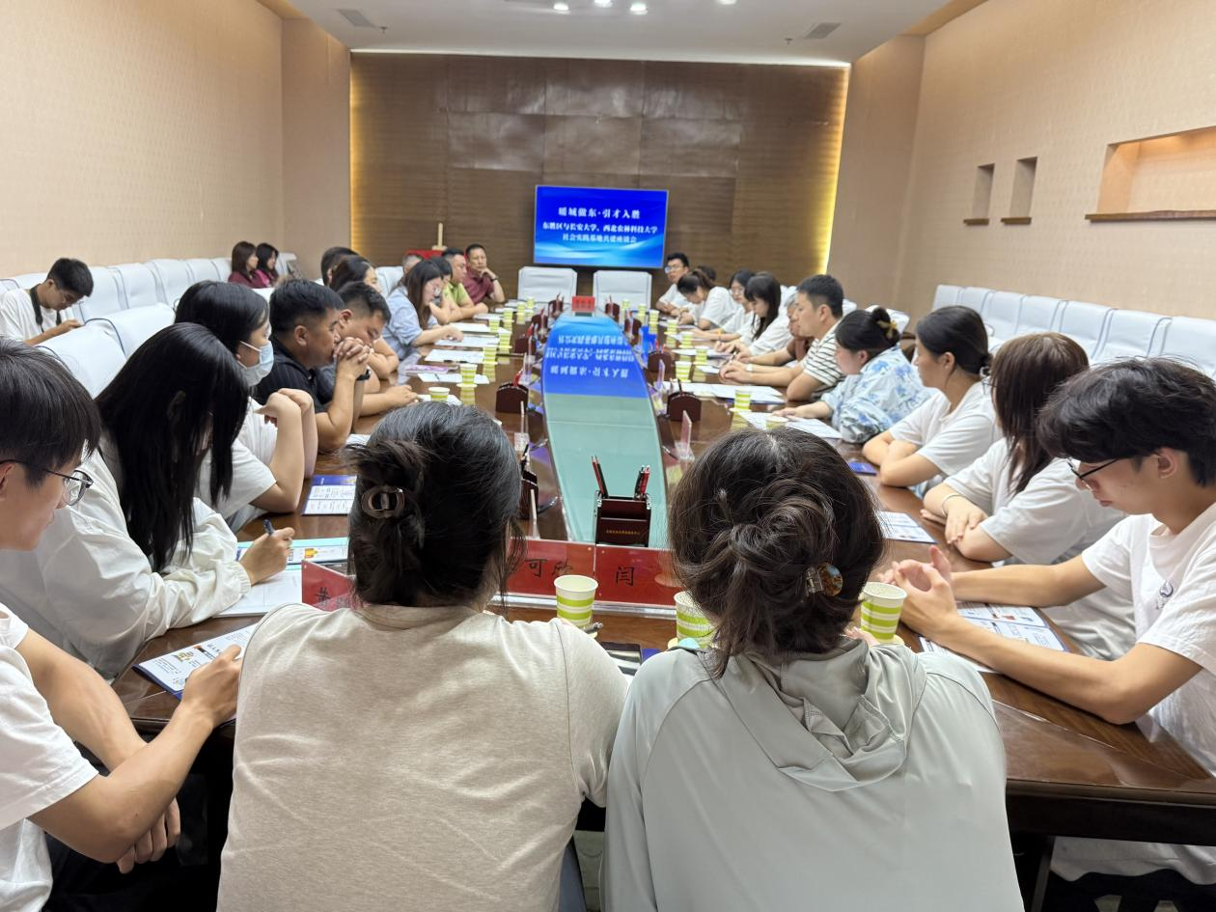
会上，区委组织部副部长、区公务员局局长许建国系统阐释东胜区区情与人才生态全景，从战略型产业集群布局、高质量发展动能到“引育用留”全周期政策体系，立体化呈现区域发展势能与人才服务温度；区农牧局相关负责人深度复盘与西北农林科技大学在农业技术转化、特色产业链培育等领域的合作成效，立足东胜农牧业现代化发展需求，精准锚定技术攻坚、人才共育等合作方向，为校地资源对接提供清晰路径。
西北农林科技大学人文社会发展学院副院长杨乙丹围绕人才培养、就业指导、青年实习分享了具体思路，表达了深化协同育人的强烈意愿；长安大学地质工程与测绘学院学工办主任段少帅则详细介绍社会实践基地运行规划，探讨如何打造产学研用一体化平台，推动学生实践能力与地方发展需求精准衔接。双方均表达深化协同创新、共建人才培育生态的强烈意愿。
与会人员的共同见证下，团区委副书记杨玺东与西北农林科技大学、长安大学代表分别签订社会实践基地共建协议，区委组织部副部长、区公务员局局长许建国与两所高校代表为大学生实践基地揭牌，标志着校地合作正式迈入实质性落地阶段。
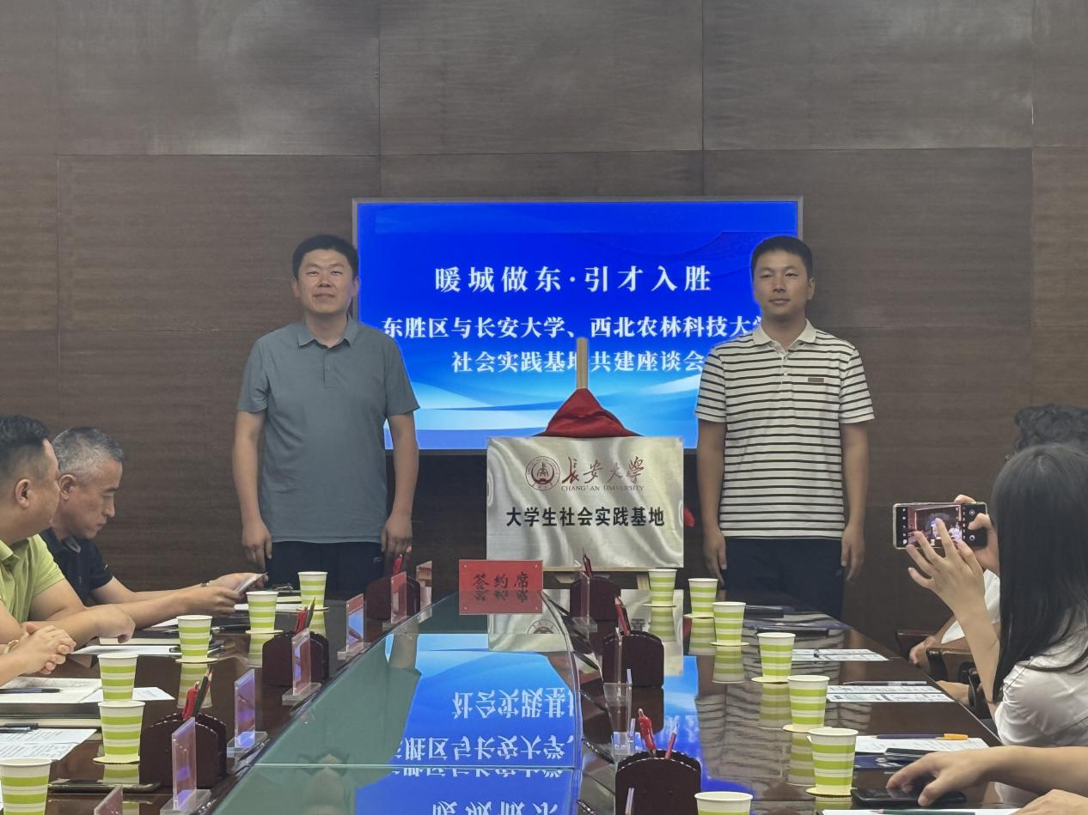
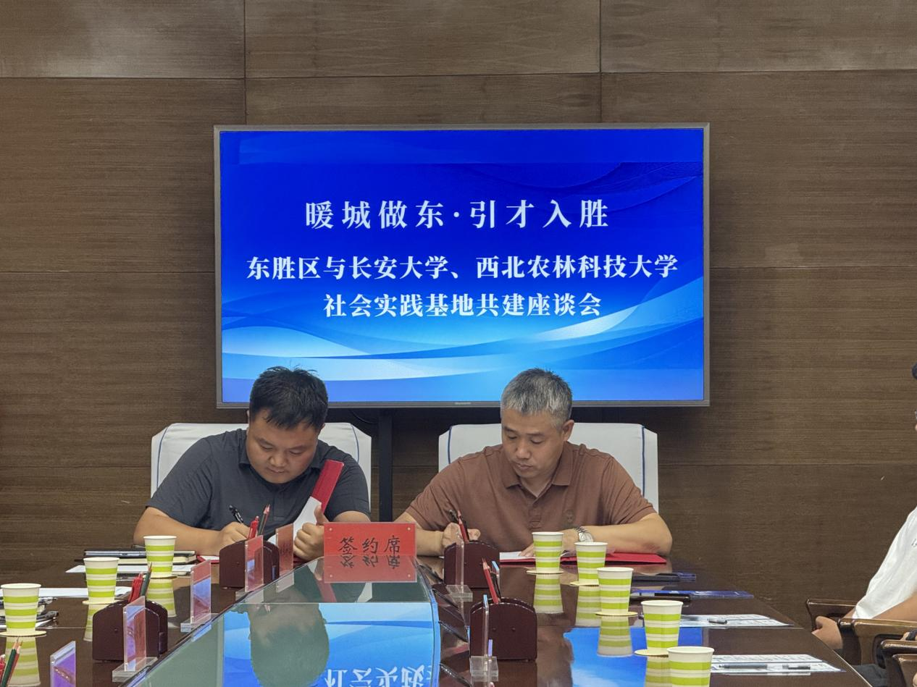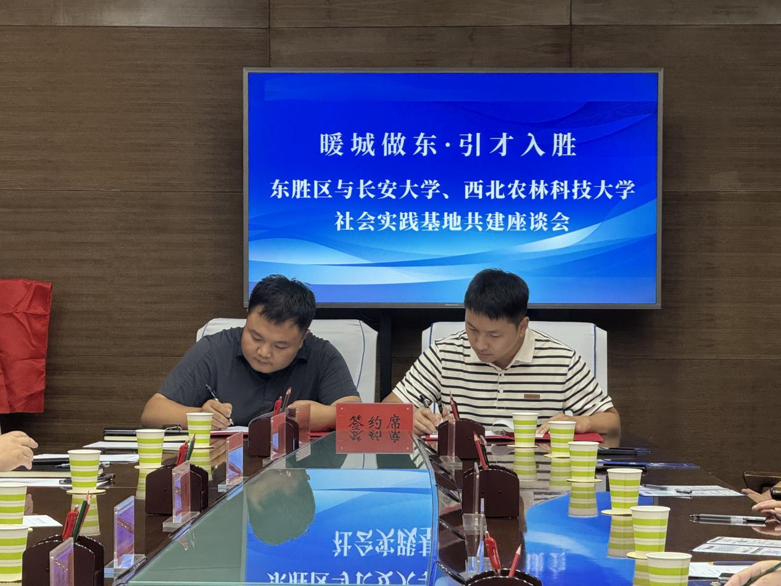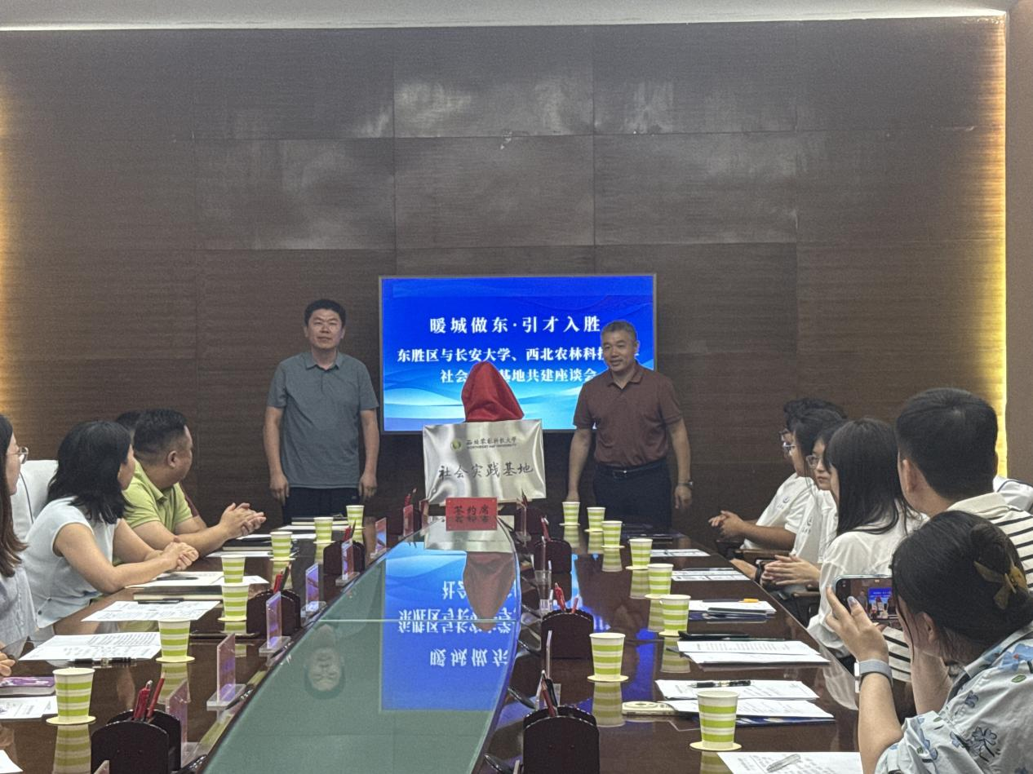
座谈交流环节，东胜区相关部门负责人与高校围绕资源共享、项目合作、人才输送等议题深入研讨，结合各自领域需求与优势充分交换意见，进一步凝聚了“校地协同、共育人才”的共识。
下一步，东胜区将以社会实践基地为重要纽带，持续深化资源共享与优势互补，为高校学生搭建更多“接地气、有温度、能成长”的实践平台，吸引更多青年人才扎根东胜、助力区域发展，推动校地合作结出更多丰硕成果。
